1. **地方经济增长质量和效益监测预警的理论与方法**

在经济增长质量提高的过程中，地方经济增长作为全国经济的基本增长单元，其增长质量的提高具有重要意义。地方经济增长质量同宏观经济增长质量相比具有其特殊性，因此，在对于地方经济增长质量和效益的监测预警上，本章在经济增长质量和效益监测预警的研究框架下，结合我国地方经济增长质量的特点以及新常态下我国地方经济的转型方向，介绍并提出地方经济增长质量和效益监测预警的基本理论框架和总体方法。

**5.1地方经济增长质量和效益的特殊性**

我国的政府分为中央政府和地方政府，中央政府的职能是宏观调控，地方政府的职能是在中央宏观调控的措施下促进地方经济增长。与此相适应，中国的经济分为宏观经济和地方经济，宏观经济增长的质量和效益是整体经济增长最集中的表现，而地方经济增长的质量和效益作为构成宏观增长质量的基本单元，具有相应的特殊性。具体来说，主要有以下特征：

1. **地方经济增长质量是中观经济增长质量。**根据系统学，国民经济可以划分为宏观经济、中观经济和微观经济三个层次，它们都是构成国民经济的重要的子系统。其中，中观经济居于宏观经济和微观经济之间，有承上启下的中介作用。地方经济作为中观层次经济增长的主要研究对象，具有综合性、相对独立性，每个地区依其区域优势而各具特色，各地区相互联系、相互制约，形成宏观经济的空间结构和生产力布局。相应来说，地方经济增长质量作为中观层次的经济增长质量，更加具备时间和空间上的独立性、联系性以及地区经济发展的特殊性和具体性，因此在地方经济增长质量和效益的监测预警上应当着重考虑其作为中观经济增长质量的具体性和时间及空间性。

**2.地方经济增长质量具有明显的层次性。**我国的地方经济主要包括四个层次：一是省级地方经济，主要是各省区和直辖市的地方经济。二是大区地方经济，主要是指东北、华北、西北、西南等大区的地方经济。三是重点城市的地方经济。如今提到的重点城市经济是指省会、副省会等主要城市的地方经济。四是县域地方经济，古语云“郡县制而天下制”，县域经济也是地方经济的主要方面。以上四种地方经济在中国经济增长质量的提升中具有重要地位，[1]我国的地方经济增长质量也相应主要包括以上四个层次的经济增长质量，在地方经济增长质量和效益的具体监测预警中也应当根据其层次性进行整体系统下不同层次的监测和预警。

**3.地方经济增长质量受其资源禀赋的重要影响。**一个地区自然资源存量的多少，是经济增长的重要条件之一。地区经济增长质量的提高体现为在地区原有资源禀赋的基础上，经济增长的效率提高、结构优化、稳定性提高、福利分配改善，国民经济素质与创新能力提高，从而使经济增长能够长期得以持续的状态。在地方经济层面，资源禀赋一定程度上决定着地方经济发展的产业结构、进一步决定着地区产业的发展方向，从而影响地方经济增长的效率、结构、稳定等多个方面，最终决定着各地区经济增长质量和效益的不同。中国地域广大，各地区资源禀赋和经济发展水平差异巨大，因此，在对于我国地方经济增长质量和效益的监测预警上，应当在经济增长质量监测与预警的框架下加入资源禀赋因素的考虑。

**4.地方经济增长质量与其所处于的发展阶段密切相关**。经济增长质量是经济的数量增长到一定阶段的产物。没有一定的经济增长数量，不可能谈及经济增长质量。地区经济增长的质量和效益的要求随着其所处发展阶段不同而改变。在数量型发展模式下，地区经济工业化的总体水平低、市场竞争不激烈、环境和资源约束较为宽松的条件下可以促进增长。随着地区经济发展进入比较高级的阶段，工业化的全面推进，经济增长整体水平的提高，片面追求赶超的数量型增长方式必然要走到尽头。因此，当经济增长达到一定阶段之后，就需要实现从数量型经济增长向质量型经济增长的转变。这说明地区经济的发展阶段决定着地区经济增长质量和效益的要求不同，在不同发展阶段，地方经济增长对于经济增长的结构、稳定性、生态环境代价、国民素质等决定增长质量的方面侧重不同。因此，对地方经济增长质量和效益进行检测预警时的警域设置应当根据其发展阶段进行合理调整。

**5.2提高地方经济增长质量和效益的逻辑机理**

近年来，我国经济进入新常态，这一时期经济在经历过高速增长后，增长目标由追求数量转向追求质量与效益，经济增长质量与效益的提升将成为这一时期中国整体经济增长的主题。在这一时期，我国地方经济增长质量的提高对于整体经济走向质量型增长具有重要意义，从地方经济增长质量对于全国经济增长质量的影响来看，具体如下：

**1.省域地方经济增长质量是提高我国经济增长质量的主体。**省域地方经济是指在地理空间的划分上依靠特定行政区域的分界，在调控主体的划分上依靠省级政权的分界，同时富有鲜明特征的区域经济。首先，省域地方经济是我国经济发展的重要基石，是连接国家宏观经济与地方中观经济的桥梁，一方面传导自上而下的经济发展方针和政策，另一方面需要根据其行政区内具体情况作出调整，在政权范围内进行有效调控。[2]其次，全国的经济状况是全国各省域经济的综合。综上，省域地方经济的数量增长决定着全国经济的数量增长，省域地方经济的增长质量决定着全国经济增长的质量，可见省域地方经济增长质量是我国经济增长质量的主体。

**2.大区经济增长质量是提高全国经济增长质量的重要单元。**经济区域分为行政区域和均质区域，行政区域是指以政权管理为界的区域，在中国主要分为省、县、乡三级基本行政区，而均质区域指自然要素禀赋具有相似性或相对一致的区域，该区域具有某种一致性，在给定的时空尺度下是均质的。按照均质区域的划分，我国区域经济可以划分为东部地区、东北地区、环渤海湾地区、西北地区、西南地区、西北地区、中部地区等，这些区域无论是从区位，还是从自然要素禀赋方面来看，都具有较高的一致性；相对于以政权为界划分区域而言，以资源禀赋的相似性为界的划分更具有聚类讨论的意义，“基于每种不同禀赋群体之间的差异性提出针对性提高经济增长质量的路径具有现实意义”。因此，讨论均质的大区经济是剖析中国经济的必由之路，提高大区经济增长质量是提高全国经济增长质量的重要单元。

**3.主要城市的经济增长质量是提高全国经济增长质量的极点。**城市经济作为全国经济增长的基本载体，是增长的极点[3]，城市经济增长对省际经济、区域经济乃至全国经济增长都具有带动作用，这种带动作用是通过主要城市的三大效应体现出来的：一是极化效应。主要城市或者中心城市具有极化效应，它可以形成一个省际或者区域经济增长的极点，引起生产要素的聚集，从而加速其经济增长速度并扩大其对资本及人力资源的吸引范围。二是扩散效应。位于中心城市的周围地区，会伴随着中心城市地区的基础设施的改善等发展历程发展自身经济，主要是通过从中心城市地区获得物质资本与人力资本等，以加速当地的资本积累速度，从而产生刺激促进本地区发展的效应[4]。三是示范效应。所有具有某种同质发展要素的城市，其中率先利用这种要素发展起来的城市对其他城市产生的示范作用。

4.**县域经济增长质量的提升是全国整体经济增长质量提升的增长点。**县域经济对城市、省域、大区以及全国经济均有重要意义，这种意义不仅表现为经济增长的基本增长点，更表现为县域经济在我国新常态背景下发展特色社会主义市场化经济之路中的重要地位。主要包括：第一，县域经济在中国二十一世纪现代城镇化进程中承担了基础角色。目前我国处于经济增速放缓，但工业化、城镇化加速阶段，在当前形势下，促进县域经济增长将对现代农村城镇化发挥更为直接的助力作用。第二，县域经济增长在发展质量效益型、绿色环保型、创新引领型的“三型经济”中具有特殊地位。进入新常态以来，推动以“三型经济”发展带动经济增长为核心的新型增长道路成为我国经济升级的重要任务。县域经济以其碎片化、平民化的特点，在发展三型经济中有其独有的优势。

**5.3地方经济增长质量和效益监测预警的理论机理**

结合中国经济新常态发展阶段和背景，对于宏观经济预警和监测体系进行扩展，进而进行地方经济的监测预警。监测预警地方经济增长的质量和效益，意味着对经济增长的关注点由关注经济增长的源泉和动力扩展到了关注经济增长的前景和结果。因此，从以数量和速度为核心的预警监测系统扩展到以经济增长质量和效益为核心的地方经济预警监测系统在新常态下具有重要意义。

从理论机理上来看，地方经济增长质量和效益监测预警是对宏观经济增长质量和效益的监测预警的进一步扩展，因此其监测预警的理论支撑根本上也来自于系统演化理论。系统演化理论来自于系统学，不同于传统宏观经济的监测预警使用的经济周期理论，它认为宏观经济系统由不同层次大大小小的子系统组成，子系统是一些事物的集合，这些事物相互之间具有相互作用，而经济增长是一个复杂系统过程，具有非线性、非稳定性和非均衡性特征，其要素组合为非线性关系、可能存在多条发展路径、多个均衡状态，并且受外在因素和内在因素的共同影响实现经济系统自身的内在学习和不断演化。经济增长质量分析本身是从后果、前景视角对经济增长问题进行的事后的规范评价，因此从系统演化的角度来看，经济增长质量关注是经济的逻辑发展原则，即为在经济增长的条件、过程、结果以及效益产生一系列过程中经济增长的各系统的耦合问题。其中，在经济增长的一系列逻辑过程中，这种经济系统的耦合问题可以分为各子经济系统之间的内在耦合和经济系统与社会系统、自然资源系统之间的外在耦合。

在经济增长质量分析的价值判断中，经济增长质量和效益的提升体现为经济中各个系统内在耦合度和外在耦合度的不断提升，即在经济数量增长到一定阶段后，由于经济系统内部进入稳态，外部更加协调，耦合度提升从而使经济增长效率提高、结构优化、稳定性提高、福利分配改善以及创新能力提高，经济增长长期得以提高，就逐步进入质量型增长阶段。这里，经济系统的输入和输出以及外在的环境决定着经济系统的演化过程，决定系统自身可能存在的稳态，在主要因素没有大的变化的情况下，这个稳态往往和历史相同。这就提供了对于经济系统，通过控制黑箱，利用历史数据，由系统自我学习和反馈来进行未来预测的可能。因此，通过系统演化理论，若将时间延长，在足够充分的历史样本下，就可以根据原始系统的内在反馈和演化学习中推演经济增长质量和效益未来的发展，进而做出合理的监测和预警。

对于地方经济增长质量的监测和预警，在系统演化的理论基础上应当从地方经济增长系统出发研究其系统演化的性质。首先，应当明确地方经济增长的系统性。地方经济按照层次包括省域经济、大区经济、城市经济和县域经济几个子系统，同时地方经济受地方社会环境系统、地方自然资源系统、地方政治环境系统多个系统相互影响，各个系统内部以及系统之间不断动态演化；其次，应当根据地方经济增长质量的逻辑发展原则，考虑在地方经济增长的条件、过程、结果以及效益中影响系统的主要因素。地方经济增长的条件形成主要受地方经济中的半成品产量和投资等因素影响，其增长过程主要体现为地方生产出的产品和服务及货币流量等因素，增长结果主要存在于产品和服务进入消费和流通阶段，影响消费和流通的因素将决定增长结果，增长效益是增长结果固化后的长期体现，主要受经济增长中的代价以及增长的方向和目的影响；最终，应当根据“确立警源-分析警情-建立警兆-警度的监测与预报”几个方面建立对经济增长质量与效益的监测预警系统。

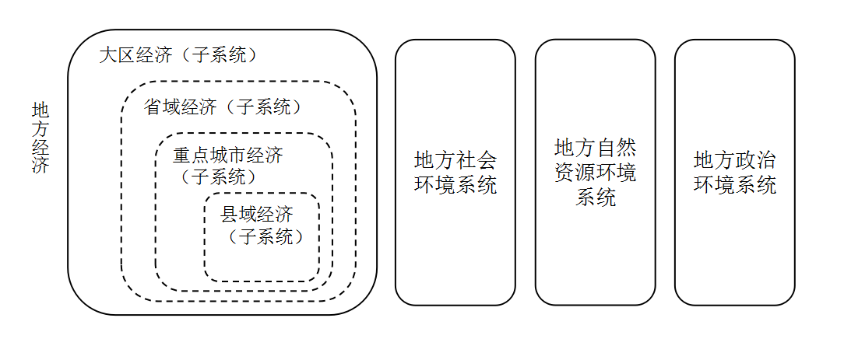

图5.1 地方经济增长的系统性

**5.4地方经济增长质量和效益监测预警的维度确定**

对于地方经济增长质量和效益的监测预警，首先应当对于地方经济增长质量和效益进行定量评价，进而根据合理的方法进行动态监测预警，因此，我们首先考虑评价和定量地方经济增长质量和效益。基于地方经济增长质量的特殊性以及系统性，在经济增长质量的监测预警的理论逻辑和理论机制基础之上，地方经济增长质量和效益监测预警的维度确定主要有经济增长的条件、过程、结果与效益四个维度：

**5.4.1 条件维度**

按照经济增长质量分析的演化逻辑原则，地方经济增长质量和效益监测预警的第一维度为地方经济增长的条件维度。中国经济在前30多年经历了高速的增长，其地方经济在政府的分权调控下也经历了大幅的发展。作为发展中国家，地方经济的增长首先体现为增长条件的支持，地方经济增长质量的提高的第一过程首先体现为地方经济增长的条件形成。

根据结构主义的增长理论，地方经济的增长与起飞在条件形成过程中主要受要素投入的影响，即地方经济投资、其他地方经济要素投入的影响。其中，投资首先作为经济产出的重要基础要素之一,对资本形成、资本存量增加具有重要的作用,决定着地方经济增长的资本源泉，是一个地区经济增长的重要驱动力。我国地方经济投资主体主要有地方政府和地方企业个人两个部分，其中地方政府在分权制度下建立产业投资基金、项目投资基金等进行大规模产业和基础项目上的投资，为地方的经济增长建立良好的条件和基础；而地方的企业和个人则通过直接和间接融资进入金融市场，通过金融市场的交易使大量的闲散资金进入生产领域，从而实现资本形成并促进当地经济的增长。另一方面，地方经济在增长条件形成过程中的其他要素投入也是促进增长的必要因素，主要包括劳动力、产业链上游的半成品或者基础性能源等等，它们预示着经济增长的前期投入状态，是地方经济下游产业发展的基础。

因此，地方经济增长质量和效益的条件维度主要包括半成品产量和经济投资，其中半成品产量主要指粗钢产量、水泥产量、化肥产量等上游产业链基础性产品，而经济投资一方面体现为实体经济的投资新开工项目，另一方面体现为金融市场的A金融状况。

**5.4.2 过程维度**

地方经济增长质量和效益监测预警的第二维度为地方经济增长的过程维度。地方经济将增长的条件基础上，将结合该地区的禀赋资源，展开生产，完成地方经济增长质量的形成过程。地方经济增长可分为数量型增长和质量型增长，其中数量型增长体现为一个地区在一定时期内最终产品和服务增加的过程，而质量型增长体现为地方经济增长结构不断优化、效率不断提高、居民素质不断上升、生态和福利分配不断优化的过程。具体来看，地方经济增长的过程在中观层次上体现为地方产业结构的变化状态，地方产业结构的变化升级反映地方三次产业的增加值变化，根据克拉克定律，伴随各产业的变化最终促使地方经济实现增长；另一方面，地方经济增长的过程在微观上体现为地方企业的生产过程，在企业利用生产要素进行生产过程中，产出了一个地区的产品和服务，最终体现经济的增长；此外，地方经济的过程在国际角度上体现为国际收支的变化，地方在产品和服务的进口和出口过程中实现了国际贸易的进行，促使地方经济在对外开放中实现经济增长。

因此，地方经济增长质量和效益的过程维度主要包括产业结构变化、地方生产过程和国际收支变化，其中产业结构变化主要体现为各产业增加值的变化，而地方生产过程可统一体现为企业生产过程共同使用的发电量、用水量等要素变化，国际收支变化则体现为地区进出口额状况。

**5.4.3 结果维度**

地方经济增长质量和效益监测预警的第三维度为地方经济增长的结果维度。经过经济增长的条件和过程，最终实现经济增长的结果。经济增长的结果不仅包括经济数量的增长，还强调对经济增长质量的提高，这与经济增长质量分析体系的价值判断问题相吻合。地方经济实现经济增长一方面在数量上应当带来地区产品和服务数量的提升，另一方面在质量上应当带来地区经济结构的更加协调、经济效率的不断上升、生态环境的优化、当地居民福利分配的公平化以及当地居民素质的提高。这些经济增长带来的结果最终通过流通领域和分配领域实现地方社会和自然环境的优化，比如消费额的增长、工业产品的增长、地方财政实力的大幅提高等等体现了地方经济增长的后续情况。地方经济增长的结果主要着重于地方经济增长在增长过程后的结果和后续状况，体现经济增长质量的规范性分析。

因此，地方经济增长质量和效益的结果维度主要包括地方的产业发展和财政实力方面，其中，产业发展主要包括工业产品的库存状况、碳排放量等等，地方的财政实力主要体现为地方财政收入等方面。

**5.4.4 效益维度**

地方经济增长质量和效益监测预警的第四维度为地方经济增长的效益维度。与地方经济增长的结果不同，地方经济增长的效益是指地方经济在多个短期的增长结果形成过程之中逐渐形成的长期增长效益，即为在实现质量和数量统一的情况下，地方经济能够保持长期健康稳定发展所获得的效益。同经济增长的效益维度一样，地方经济增长的效益维度同样包含地方经济效益、地方社会效益以及地方生态效益。其中，地方的经济效益体现为地方经济收入在长期内的不断提高，比如工业产成利润的持续增加，固定资产投资的不断提升等等，地方经济效益的提高首先带来地方经济的飞速发展，然后将会进一步促进地方居民收入的增加，带来居民生活福利的提高；此外，地方的社会效益是决定于地区经济增长导向的增长效益，地区以人民生活和福利水平的提高为目的进行地区经济和政治的建设，促使地区内企业更好的发展，地区就业容纳量提升，社会更加安定；最后，地方的生态效益是指在地区追求经济增长的过程中使生态环境代价最小化，地区生态环境和地区经济发展和谐共赢的状态，地区生态效益的提高促使了地区经济的绿色健康增长。

因此，地方经济增长质量和效益的效益维度主要包括地方经济效益、社会效益和生态效益三个方面，其中经济效益主要包含固定资产完成额、工业产成收入等因素，社会效益主要包括关乎居民生活质量的消费者价格指数、体现居民日常生活出行的客运量变化等等，生态效益包括地方有关环境污染的PM2.5数值、碳排放量等等。

**5.5 地方经济增长质量和效益监测预警的总体方法**

依据地方经济增长质量和效益监测预警的理论机理以及维度分析，通过构建经济增长质量和效益的监测预警指标体系，针对过去我国地方经济增长过程中重数量而轻质量的政策导向，构建经济增长质量和效益的监测预警系统。在地方经济增长质量和效益的监测预警中，通过运用地方经济的数据，选择合适的预警方法，按照地方经济的层次对省域、区域、重点城市的经济增长质量和效益进行监测预警，明确警情、寻找警源、分析警兆、预报警度，对地方经济经济增长质量和效益各项指标信息进行综合分析，对地方经济增长中在质量效益方面的偏离程度、风险状态进行综合判断，最终建立对地方经济增长质量和效益的监测和预警体系。

在总体方法上，对新常态下我国地方经济增长质量和效益的监测预警可以划分为三个阶段：首先是对于地方经济增长质量和效益的监测，即对地方经济增长质量和效益进行综合的测度和评价，这部分要求根据问题导向和数据样本选择合适的方法建立指标体系；进一步是对于地方经济增长质量和效益的预警，在确立质量和效益的综合指数后，确立分项指标以及总指数的警域，选取合适的方法预测，从而构建出监测预警的体系；最后，在整体体系的构建完成后，应当通过仿真模拟和预测对于当前的体系进行精度方面的检验，进行校准和评估，最终得到合理实操的监测预警体系。

具体实施步骤如下：

**步骤1：获取样本数据**

根据地方经济增长质量的层次性，地方经济增长质量和效益的监测预警分为对省域经济、大区经济、重点城市几个层次的监测预警，因此需根据从“城市-省域-大区”由小及大选取样本，根据数据的时效性、可得性来初步筛选可以获取的经济指标。由于监测预警具有较强的时效性，因此数据主要倾向于月度指标、季度指标。此外，还需要对于获得的指标数据进行初步的处理。

**步骤2：选择预警方法**

对于预警方法的选择主要包含两个部分：一是对于地方经济增长质量和效益进行监测和评价的方法，主要有线性方法（主成分分析法、因子分析法等）和非线性方法（神经网络算法、支持向量机算法、粗糙集方法等）；二是对于地方经济增长质量和效益进行模拟预测的方法，主要有时间序列预测（ARMA、ECM等等）、系统学算法（神经网络算法、支持向量机算法）和根据经济周期理论的景气信号灯。在这些方法中，一部分只能承担单独的评价或预测功能，需要在警域确定后联合实现对地方经济增长质量的监测预警，如主成分分析、ARMA；另一部分在其原理中可以实现评价和预测的统一，因此可以直接进行监测预警，如带有反馈和自我学习的神经网络算法、SVM算法、景气信号灯。对于预警方法的最终选择取决于数据样本的大小和对于地方经济增长质量和效益监测预警的适合性。目前，比较理想的方法是先利用利用粗糙集属性约简对原始指标进行最小化、合理化甄选，然后利用BP神经网络的方法来初步处理（即“训练”）、预测甄选后原始指标，进而利用粗糙集方法测算各输出指标的主观权重，再利用层次分析法确定客观权重，最后输出综合警情指数来进行预警。

**步骤3：确立预警指标**

对于预警指标的确立首先基于对于地方经济增长质量和效益具体维度的理解，应当根据地方经济增长质量和效益的四大维度含义（条件、过程、结果和效益）对于可获得的样本数据指标进行筛选，并根据最终预警精度和模拟的结果进行调整。在预警指标的输入过程中，可以根据粗糙集等方法进行筛减合并，从而使预警过程更加简化，更加精确。在地方经济增长质量和效益监测预警体系的条件形成维度主要包含半成品产量和经济投资指标；过程维度主要包含产业结构、地方经济、国际收支指标；成果维度主要包含产业发展、地方财政实力指标；效益维度主要包含经济效益、社会效益和生态效益指标。

**步骤4：确立预警警限**

在确立整个指标体系之后，根据国际上的相关原则以及相关文献，并结合我国实际情况，根据地方经济增长质量和效益的优劣升降风险情况，来确定各指标的预警限度，分为重警、中警和轻警三个警域，每个警域包含相应的警戒存在空间和质量指数。

**步骤5：构建监测预警体系**

由地方经济增长质量和效益监测预警的指标体系、预警方法以及预警警限已经初步基本构建出了以效益和质量为基准的我国地方经济增长质量和效益监测预警体系。

**步骤6：预警的精度和效果检验**

对于当前基本建立的监测预警体系，代入部分历史数据进行模拟和检验，以判断其预测的精度和仿真的效果，以此来判断监测预警体系的实用性和操作性。在预测精度和仿真效果的考量上不仅应当结合统计学原理，还应当符合经济增长质量的价值判断标准，同时也要我国地方经济发展的历史实际。若在精度上和效果上不符合要求，则可按照步骤2到步骤5的顺序对已有的监测预警体系进行调整，直到符合为止，从而最终得到我国在新常态下地方经济增长质量和效益的监测预警体系。

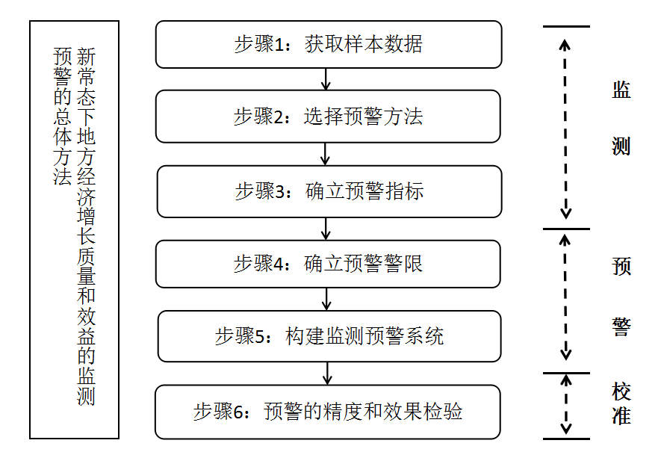

图5.2 地方经济增长质量和效益监测预警的总体方法

1. 王向东,刘卫东.中国空间规划体系:现状、问题与重构[J].经济地理,2012(5).
2. 段俊宇.省级地方官员的任期与经济增长[J].经济资料译丛,2016(1).
3. 柯善咨,赵曜.产业结构、城市规模与中国城市生产率[J].经济研究,2014(4).
4. 孙铁山.中国三大城市群集聚空间结构演化与地区经济增长[J].经济地理,2016(5).